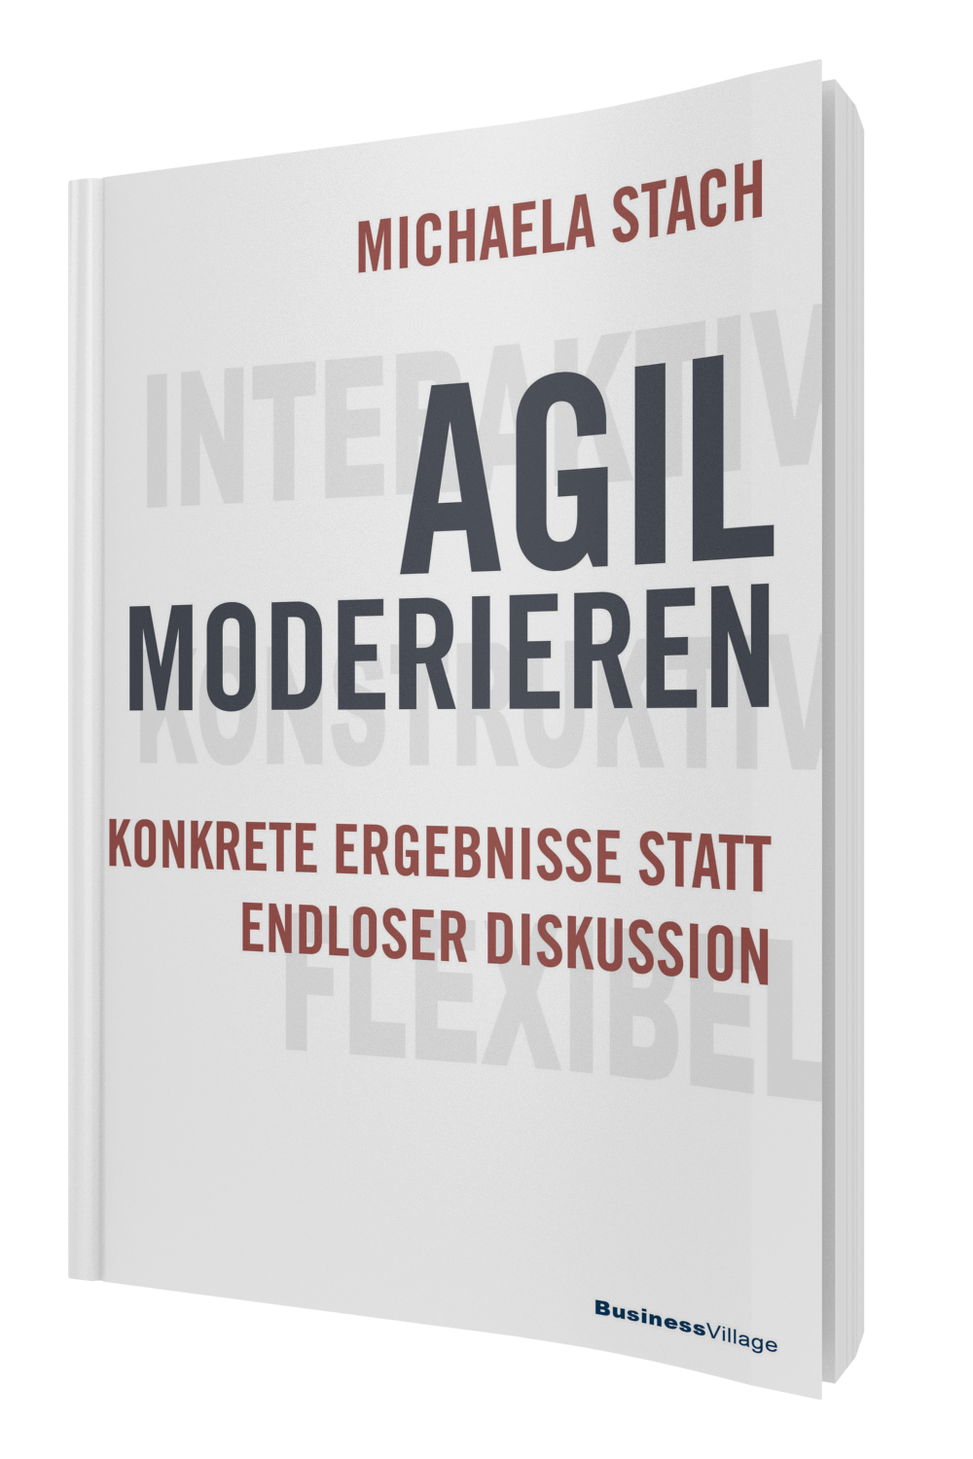
Michaela Stach

AGIL MODERIEREN
Konkrete Ergebnisse statt endloser Diskussion
Interaktiv – Konstruktiv – Flexibel

BusinessVillage 2016
ISBN: 978-3-86980-332-6

24,80 Eur [D] / 28,50 Eur [A] / 28,70 CHF UVP

Pressematerialien: www.businessvillage.de/presse-984

Klappentext
Diskussionsrunden, Meetings oder Projektbesprechungen produzieren oftmals nur frustrierte Teilnehmer und keine verwertbaren Erkenntnisse. Die Ergebnisse liegen meist nicht im Einflussbereich der Teilnehmer, es wird aneinander vorbeigeredet, Konkretes wird vermieden und die Gespräche drehen sich im Kreis – eben typische Alibimoderationen, die das eigentliche Ziel verfehlen.
Gleichzeitig sind Fragestellungen komplex und oftmals interdisziplinär. Vom Zeit- und Erfolgsdruck ganz zu schweigen. Tragfähige Lösungen können aber nur dann entstehen, wenn der Kopf kühl bleibt und die verschiedenen Perspektiven und Expertisen integriert und genutzt werden. Und genau hier setzt die Aufgabe des agilen Moderierens an.

Michaela Stach zeigt in ihrem neuen Buch, wie man mit Offenheit, Wertschätzung und gesunder Multiperspektivität ganz neue Akzente setzt. Basierend auf den Erfahrungen und Praxiserfolgen der systemischen Moderation wird illustriert, wie ein Moderationsprozess entwickelt wird, die Teilnehmer durch gezielte Fragen aktiviert und einbezogen werden und wie aus Ideen und Erkenntnissen umsetzbare Ergebnisse und Commitment entstehen ...

Autorenvita
Michaela Stach ist seit 1995 Unternehmerin. Nach zahlreichen fundierten Ausbildungen im Bereich Coaching, Change Management, Moderation und Großgruppenmoderation spezialisierte sie sich auf die systemische Moderation und gründete 2011 die Akademie für Systemische Moderation. Hier finden 5-modulige Zertifikatsausbildungen und offene Aufbauseminare statt. Michaela Stach führt darüber hinaus selbst Moderationen und Großgruppenmoderationen durch und vermittelt ihr umfangreiches Know-how in Inhouseseminaren.

